DRŽAVNO TEKMOVANJE IZ RAČUNALNIŠTVA

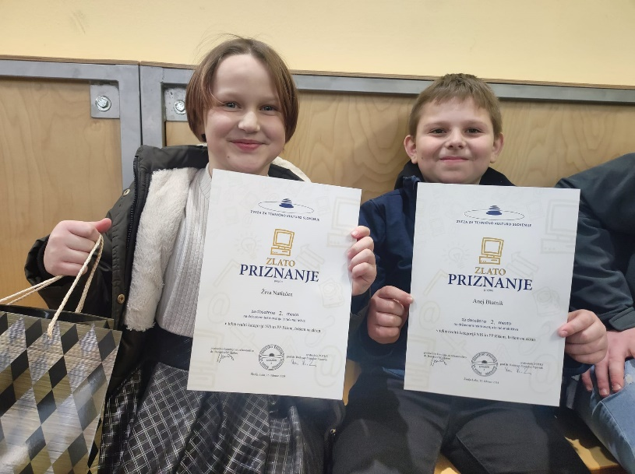
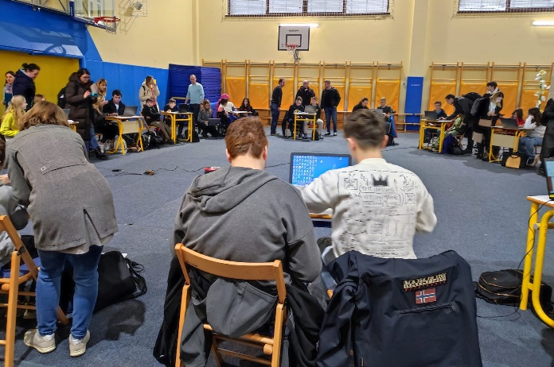
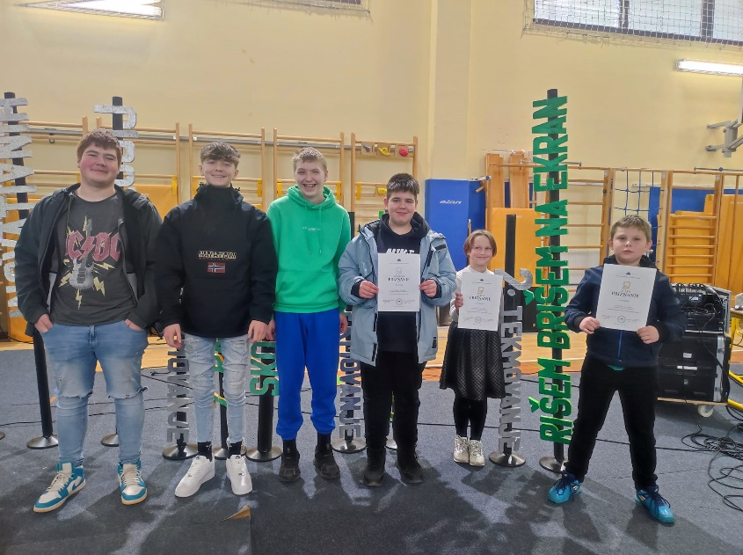
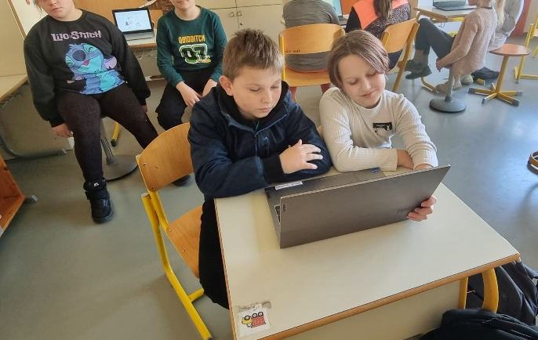
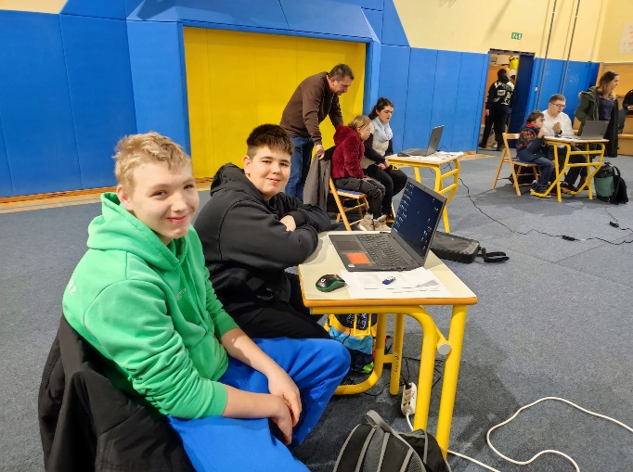
15. 2. 2024 je v Škofji Loki potekalo Državno tekmovanje v računalništvu. Udeležilo se ga je 6 učencev naše šole. Živa Natlačen in Anej Blatnik sta osvojila zlato priznanje. Srebrna priznanja so dosegli Timijan Zavolovšek, Blaž Podkrižnik, Žiga Salamun in Alex Gojsek. Iskrene čestitke za odlične rezultate.

